EVIDENCIA DE DESEMPEÑO - CODIFICACIÓN DE MÓDULOS DEL SOFTWARE STAND ALONE, WEB Y MÓVIL DE ACUERDO AL PROYECTO A DESARROLLAR

GA7-220501096-AA3-EV01

Por:

ALEJANDRO HERNAN AVILA CUELLAR

CENTRO DE LA TECNOLOGÍA DEL DISEÑO Y LA PRODUCTIVIDAD EMPRESARIAL

REGIONAL CUNDINAMARCA – SENA – GIRARDOT

ANALISIS Y DESARROLLO DE SOFTWARE

FICHA 2758347

GIRARDOT 14 SEPTIEMBRE 2024

TABLA DE CONTENIDO

1. INTRODUCCION………………………………………………………………………………..3

2. OBJETIVOS……………………………………………………………………………………...4

3. DESARROLLO DE LA EVIDENCIA…………………………………………………………5-7

4. CONCLUSIONES………………………………………………………………………………..8

5. REFERENCIAS BIBLIOGRÁFICAS…………………………………………………………...8

1. INTRODUCCION

En el mundo actual, donde la tecnología avanza a pasos agigantados, el desarrollo de software se ha vuelto esencial para mejorar la vida cotidiana y optimizar procesos. La codificación de módulos de software que puedan funcionar de manera independiente, así como en plataformas web y móviles, es crucial para satisfacer las necesidades de los usuarios. Esta actividad se centra en la creación de un proyecto utilizando Java y un framework que hemos explorado durante nuestro curso sobre "Frameworks para construcción de aplicaciones con JAVA". El objetivo es diseñar una solución integral que sea útil y fácil de usar, combinando la teoría y la práctica para brindar una experiencia real.

2. OBJETIVOS

OBJETIVO GENERAL

El propósito de este proyecto es desarrollar un sistema de módulos de software que integre aplicaciones standalone, web y móvil utilizando un framework de Java, con el fin de ofrecer una solución efectiva y accesible para los usuarios.

OBJETIVOS ESPECIFICOS

Investigar y elegir el framework más adecuado que se alinee con los objetivos del proyecto y las necesidades de los usuarios.

Diseñar la arquitectura del sistema, garantizando que cada módulo sea fácil de escalar y mantener en el futuro.

Implementar los módulos de software, incorporando las tecnologías necesarias para que funcionen de manera efectiva en diferentes plataformas.

Realizar pruebas funcionales para asegurarnos de que cada módulo cumpla con los requisitos y ofrezca una experiencia de usuario satisfactoria.

Documentar todo el proceso de desarrollo, incluyendo los pasos que hemos seguido, los desafíos que hemos enfrentado y cómo los hemos resuelto.

3. DESARROLLO DE LA EVIDENCIA

CODIFICACION DEL MODULO DEL PROYECTO

* FRAMEWORK escogido es el de Java Server Faces (JSF)
* Código con comentarios
* Estándares de decodificación con java y JSF
* Biblioteca general de nuestro proyecto

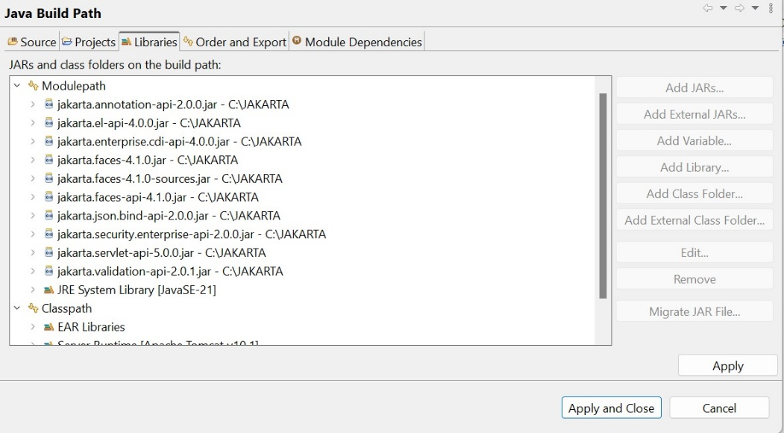

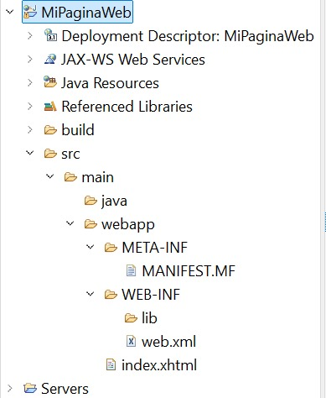

* Estructura de carpetas de nuestro proyecto
* Diseño de la pagina XHTML

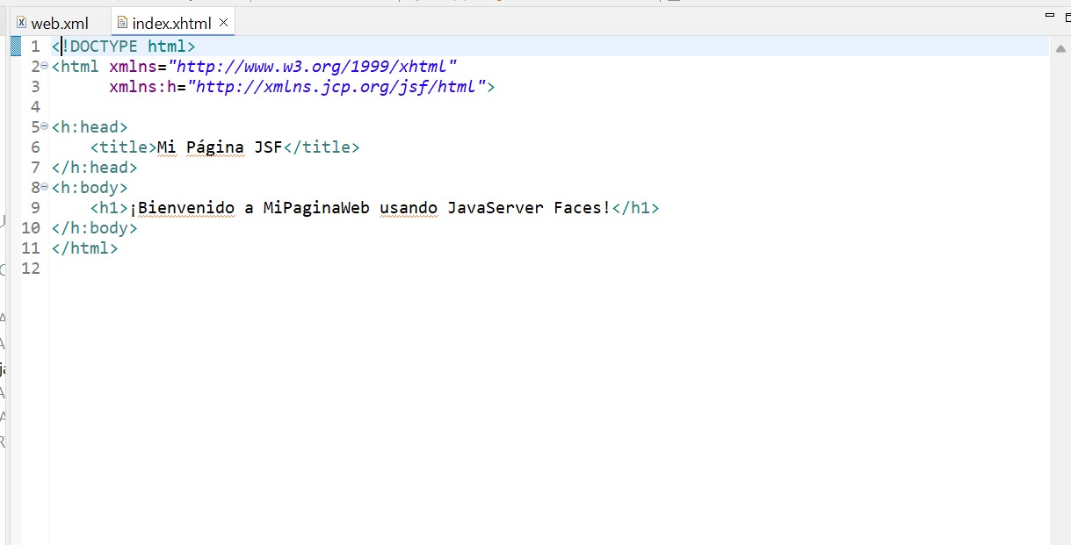

* Configuración del servidor tomcat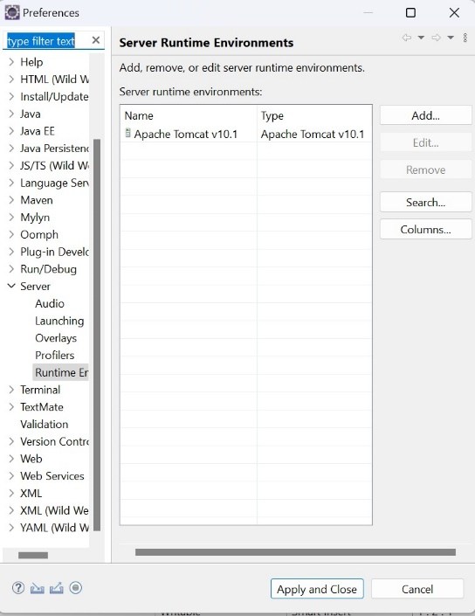
* Ejecución del servidor tomcat

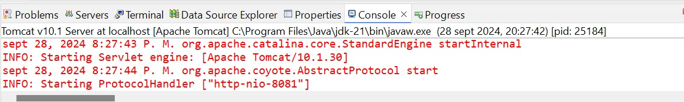

* Pruebas en el navegador

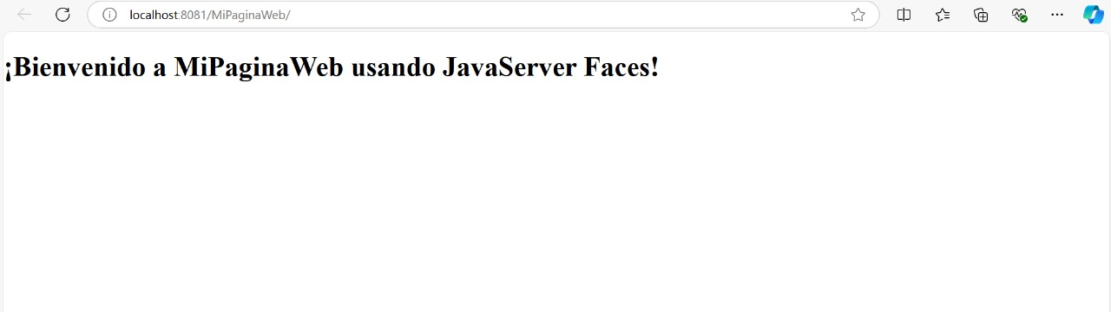

4. CONCLUSIONES

El proceso de desarrollar módulos de software con Java y su correspondiente framework ha sido una experiencia enriquecedora. No solo hemos logrado crear un sistema funcional, sino que también hemos aplicado los conocimientos teóricos en un entorno práctico. La posibilidad de integrar diversas plataformas en un único proyecto demuestra que un enfoque multicanal es no solo viable, sino necesario en el mundo actual. A medida que avanzamos, será importante seguir explorando nuevas tecnologías y actualizaciones de frameworks para mejorar continuamente nuestras habilidades y resultados en futuros proyectos.

5. REFERENCIAS BIBLIOGRAFICAS

* Alur, D., Crupi, J., & Malks, D. (2003). Core J2EE Patterns: Best Practices and Design Strategies. Prentice Hall.
* Bloch, J. (2018). Effective Java (3rd ed.). Addison-Wesley.
* Fowler, M. (2004). Patterns of Enterprise Application Architecture. Addison-Wesley.
* Sun Microsystems. (2007). JavaServer Faces Technology Overview. Recuperado de Oracle.
* Oracle. (2023). Java SE Documentation. Recuperado de Oracle.